暨南大学本科实验报告专用纸
课程名称 高级语言程序设计实验 成绩评定
实验项目名称 第三次实验 指导教师 张鑫源
实验项目编号 125 实验项目类型 C语言 实验地点 家
学生姓名 胡靖 学号 2019053753
学院 智能科学与工程学院 系 专业 信息安全
实验时间2020年 4月 1 日 上 午～ 4月 1 日 上午 温度 ℃湿度
- 实验目的
实验目的:欧拉函数的计数
- 实验内容和要求
- 实验内容:对于欧拉函数φ(n)，枚举集合中的元素并据此计算欧拉函数的值，其中n由用户输入。
- 要求：（1）通过选择和循环语句实现；
- n为正整数且满足你<=1000；
- 采用适当的方法提高程序程序中循环体的制行效率。
- 主要仪器设备
仪器：计算机
实验环境：visual studio
- 源程序
写出程序的源程序。
1.源代码
#include<stdio.h>
int use_set(int,int); /*函数声明*/

int main()
{
int use_input=0, count=1; //用户输入和计数
int i,j; //循环变量
int m=1,n=2;
//用于接收满足条件的元素
printf_s("请输入你的数字(1-1000):");
while (1) //使用户可以循环输入直到输对
{
scanf_s("%d", &use_input);
getchar();
if (use_input > 0 && use_input <= 1000){
break;
}
else {
printf_s("您输入的数字不符合要求，请重新输入！");
continue;
}
}
printf_s("得到的结果为:\n");
printf("φ(%d)=|{ 1,", use_input);
for (i = 2; i < use_input ; i++)
{
j = use_set(use_input, i); /*使用自定义函数*/
if (j == 1)
{
printf_s("%d,", i);
count++;
}
else
continue;
}
printf("}|=%d", count);
}
int use_set(int a, int b) /*函数定义*/
{
int c=1;
while (c)
{
c = a % b; /*利用辗转相除法证明互质*/
a = b;
b = c;
if (c == 1)
break;
}
return c;
}
2.流程图
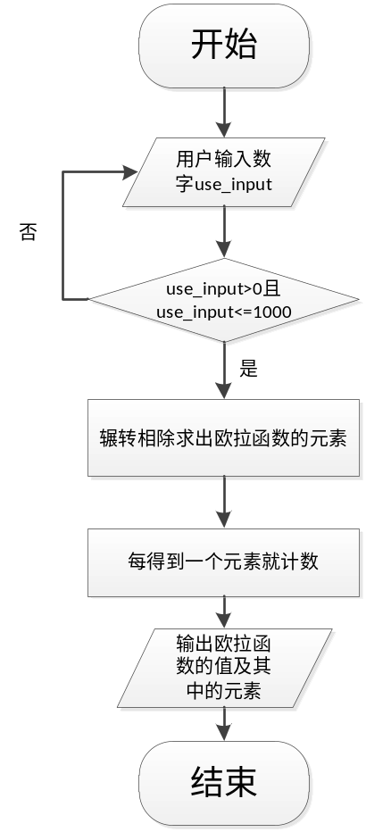
- 实验步骤与调试
主要是写出对源程序的语法错误以及逻辑错误的进行发现、修正以及调试的步骤。
- 开始选择便利的方法求出与输入数字互质的数字，后认为过于繁琐便寻找其他方法。
- 使用辗转相除和错位相减的办法进行尝试，最终选择更为简便的辗转相除，编程时出现不少问题，定义数组接收元素，出现越界现象不断修改都无法改正。转换思路直接在循环中输出元素，几次修正后获得正确的答案。
- 实验结果与分析
写出最终逻辑正确的程序在各种实验数据下的实验结果以及进行简单的结果分析。
- 在输入负数或者超过1000的数时可以重新输入，输入正确的数时得到结果并退出程序。

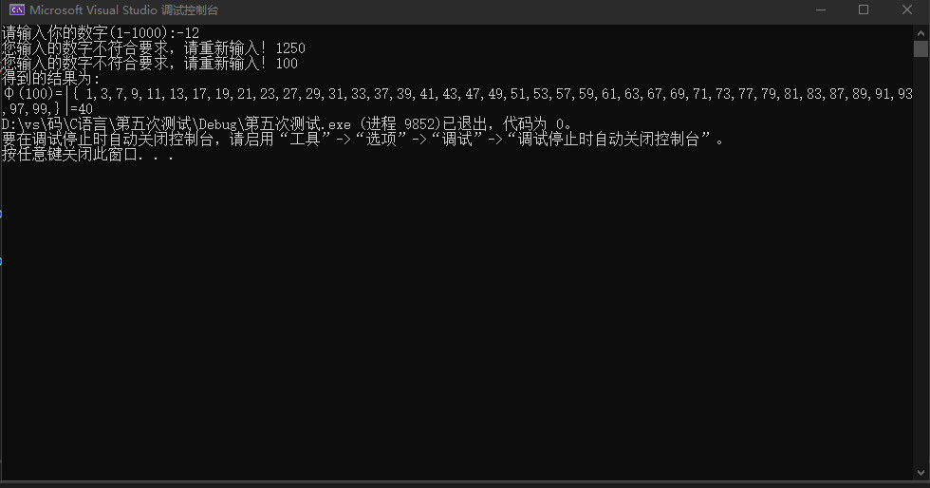
暨南大学本科实验报告专用纸(附页)

